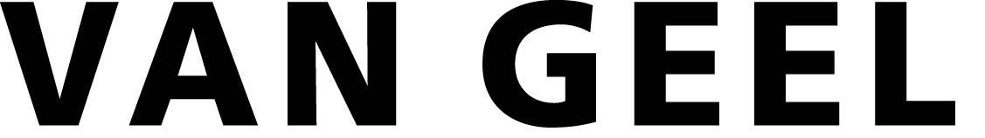
Supports de sol pour gaine murale

Spécifications générales :

Les supports de sol pour gaine murale sont de la marque Van Geel, de type type WG-013.

Conviennent pour les gaines murales de type ● GWO-5+ /GWO-5+/D / GWA-4, Hauteur ●….mm

Spécifications techniques :

- Matériel : Galvanisé selon le procédé sendzimir.

- Épaisseur : 3 mm.

- Dimensions : Longueur●…..mm (Il s’agit de la longueur du support sous la gaine murale ; la longueur où repose la gaine murale est de …..mm en standard).

- Traitement de surface : La tôle d’acier est recouverte d’une couche de zinc avant opération.
●Pourvue d’un revêtement en poudre époxydique polyester couleur RAL●….

- Exécution : Afin de fixer le support de sol, la plaque d’appui soudée est pourvue à chaque angle d’un évidement de 11 mm de diamètre.
Afin de fixer la gaine murale, des orifices d’un diamètre de 6,5 mm de diamètre sont prévus à la hauteur adéquate pour le type de gaine murale ● GWO-5 / GWK-1 / GWA-4 ● symétrique / asymétrique.

- Schéma d’exécution : ● n° …… ● date …………

Spécifications diverses :

●Si les supports de sol sont de la même couleur RAL que la gaine murale, ceux-ci doivent être recouverts d’un revêtement en poudre en même temps que la gaine murale, afin d’éviter les différences de couleurs (cela ne s’applique pour la gaine murale GWK-1 en matière synthétique).

●Le/les support(s) de sol de ce type doit/doivent être raccordé(s) ● à chaque étage / à l’étage ● … pièce ● …

●Remarque :

Mode d’emploi: ● Détermine si la ligne/alinéa est oui ou non conservée.
● Détermine si le mot / le chiffre est conservé.
● Compléter les données souhaitées.

Aperçu du support de sol

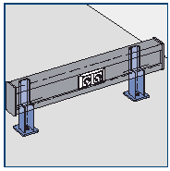

Un schéma d’exécution doit être introduit.

